Отчёт о поездке в краеведческий музей города Очёра
старшие группы № 6, 7
Воспитатели: Пономарева Л.А. , Безматерных Т.В.
Цель: создание условий для развития познавательной деятельности детей.
Задачи:
- сформировать представление о музее; расширить и углубить знания детей об истории родного края;
- развивать логическое мышление, любознательность, умение проводить сравнительный анализ;
- воспитывать любовь к родному краю, уважение к нашим предкам.

« На встречу с прошлым
"Сегодня день торжественен и строг
Открыта дверь, музей гостей встречает
В стенах своих входящих привечает
Лишь стоит преступить его порог»
Если бы меня спросили, что такое музей, я бы сказала, что это место, где можно встретиться с прошлым. В музее хранится то, что было задолго до нашего появления, то, что осталось от былых времен и в наше время имеет большую историческую и культурную ценность. Поэтому перед экскурсией в музей возникает ощущение предстоящей встречи с чем-то необычным и особенным.

22 марта 2019 г. наши дети отправились в краеведческий музей, который находится в городе Очёре.

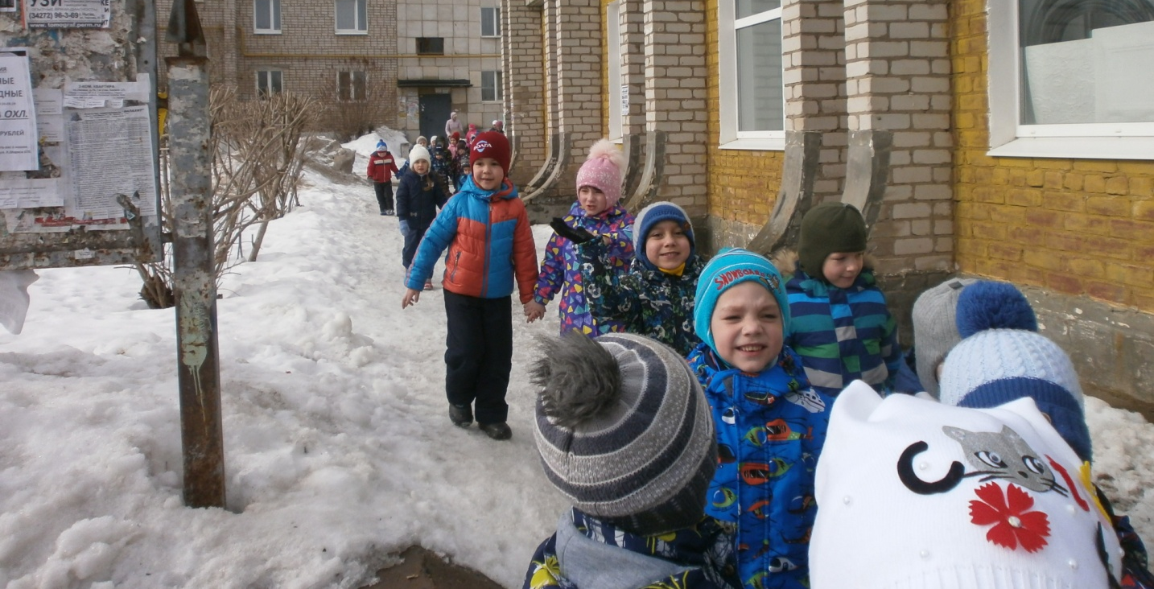

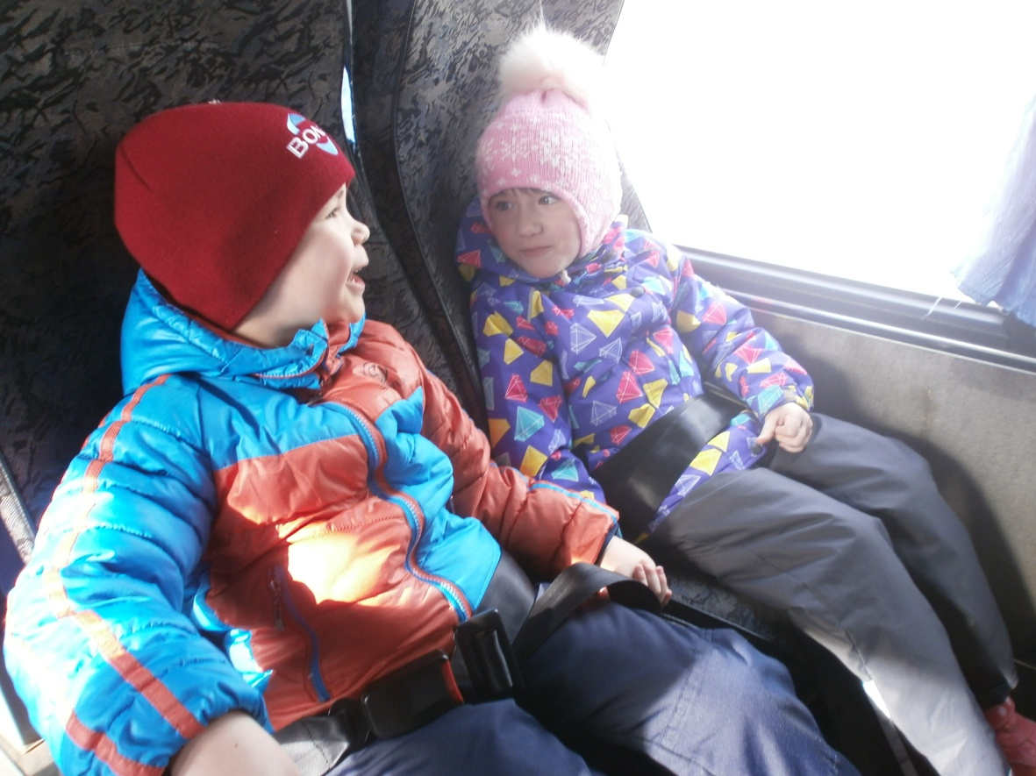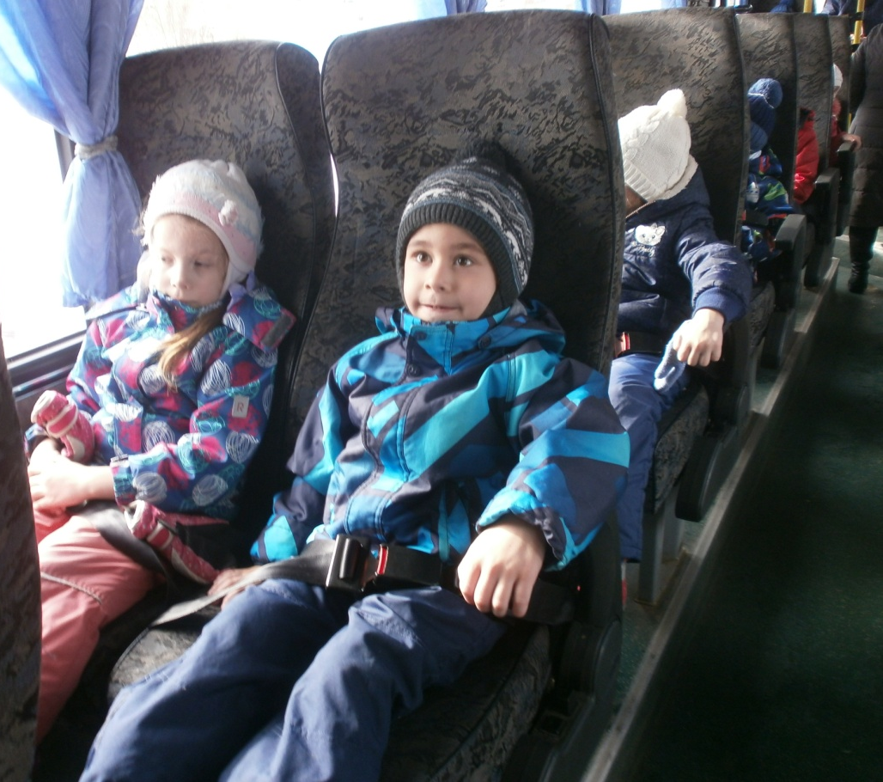

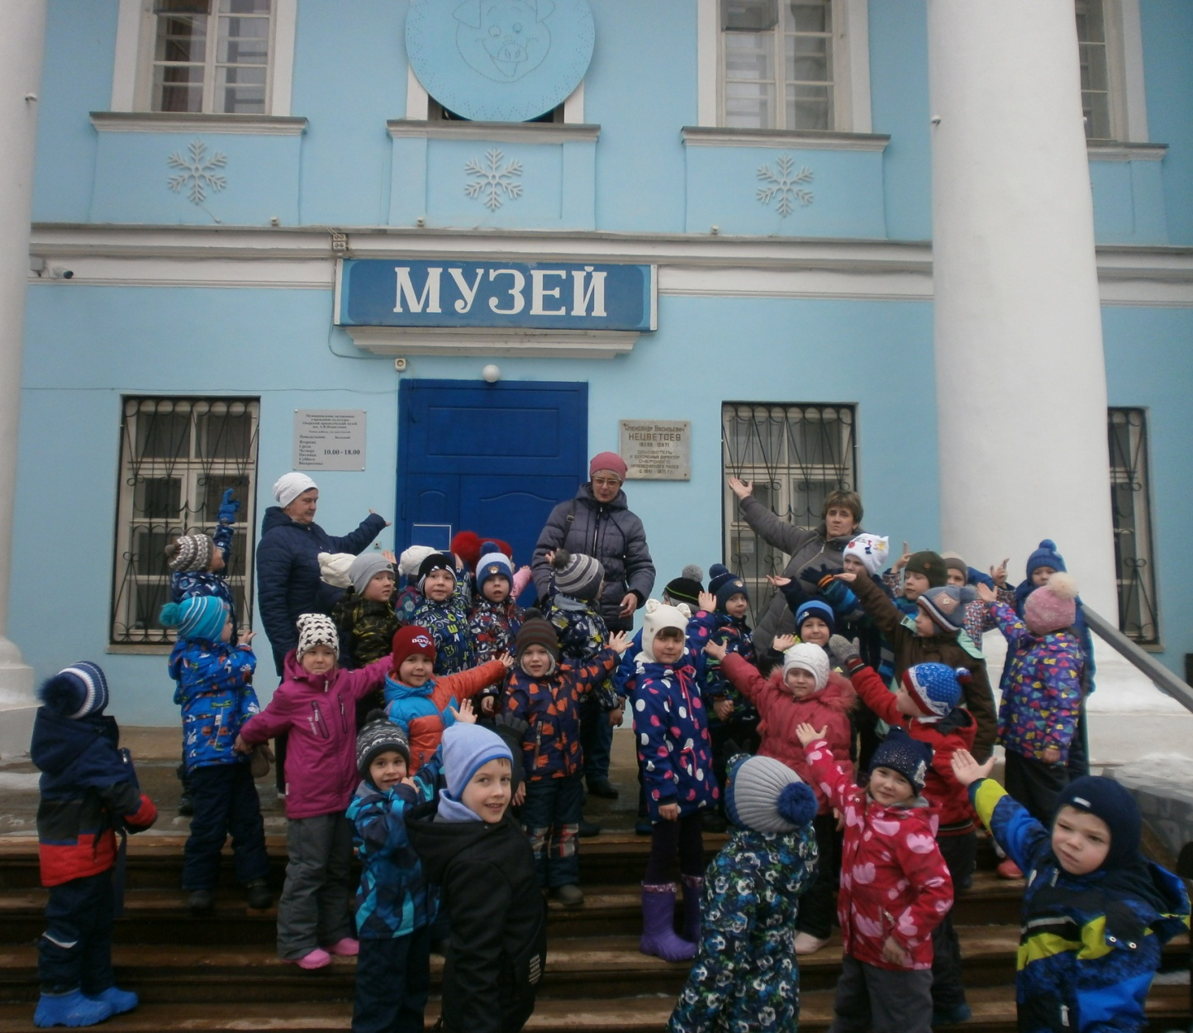
У входа нас встретила экскурсовод.
Пока все раздевались и подходили нас встретили две веселых черепашки, которые играли в воде.

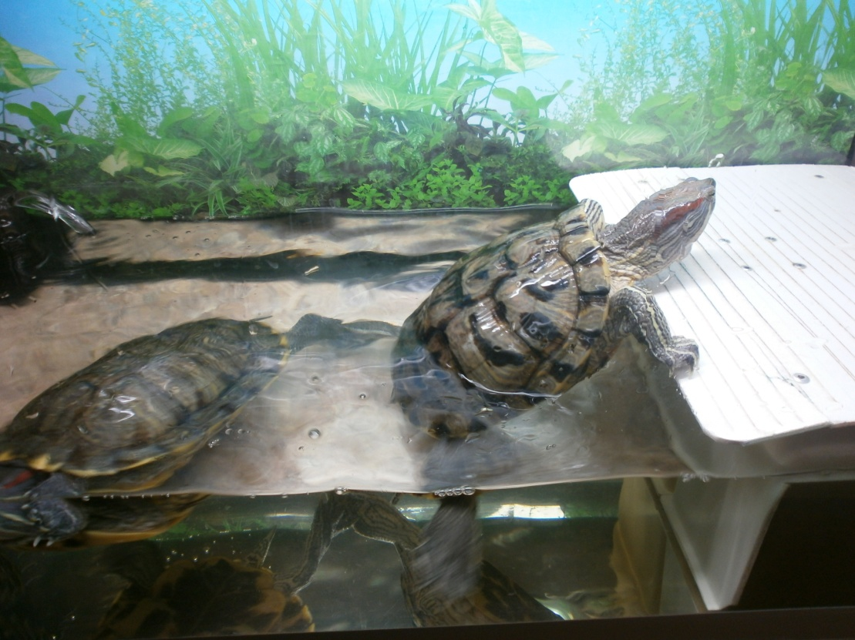

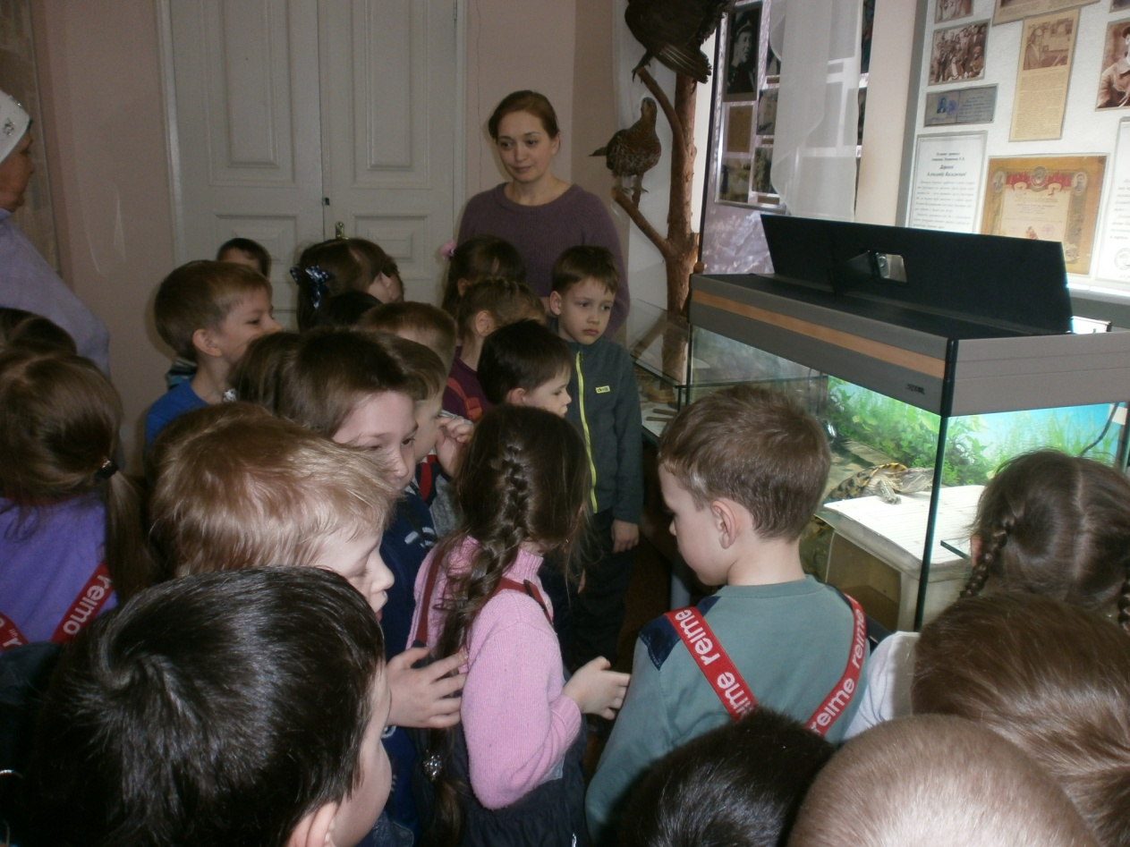
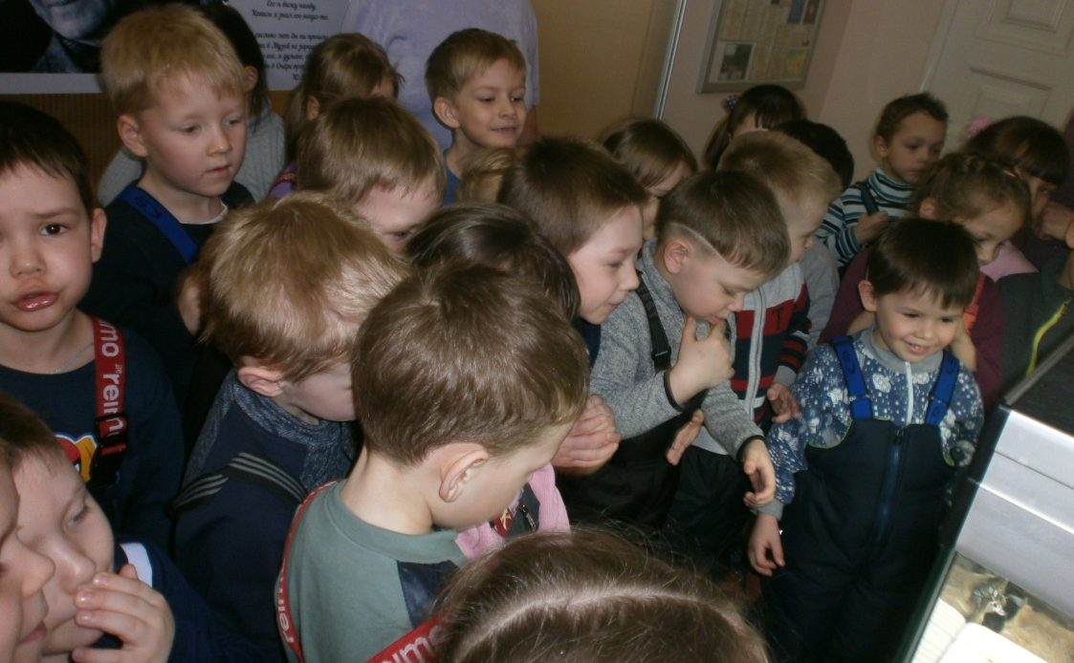

Экскурсовод провела нас по залам, рассказывая интересные истории наших предков.
Познакомила с находками древнего человека и доисторическими обитателями нашей земли.

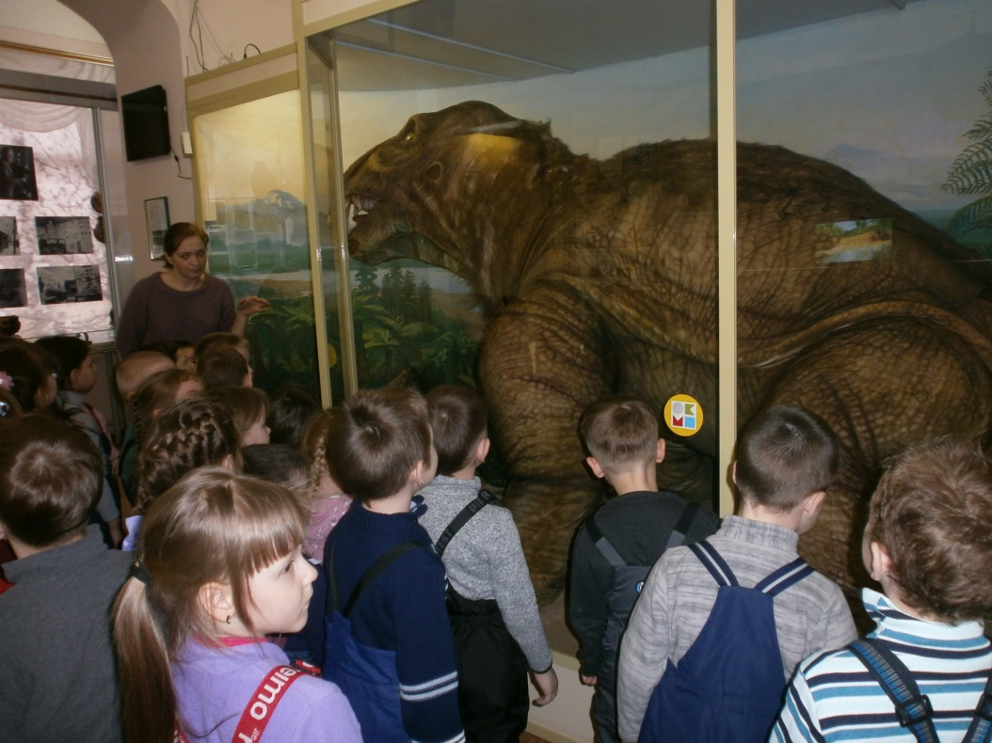
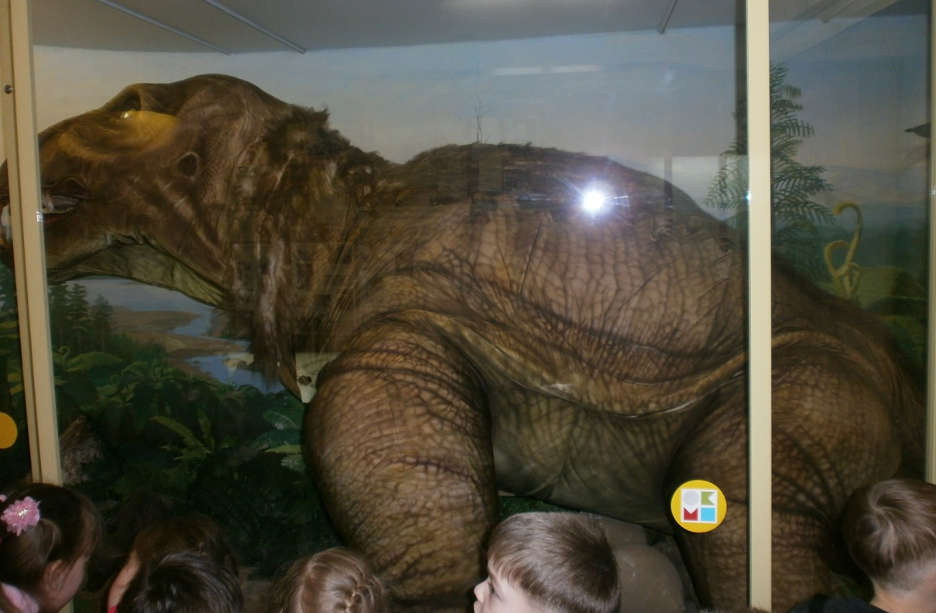

Дети с восторгом отправились в незабываемое путешествие по прошлому. В каждом зале была своя атмосфера. Поразила детей русская печка. Узнали, что ступа была не только у сказочной бабы яги, но и в каждом доме и у каждой хозяйки.

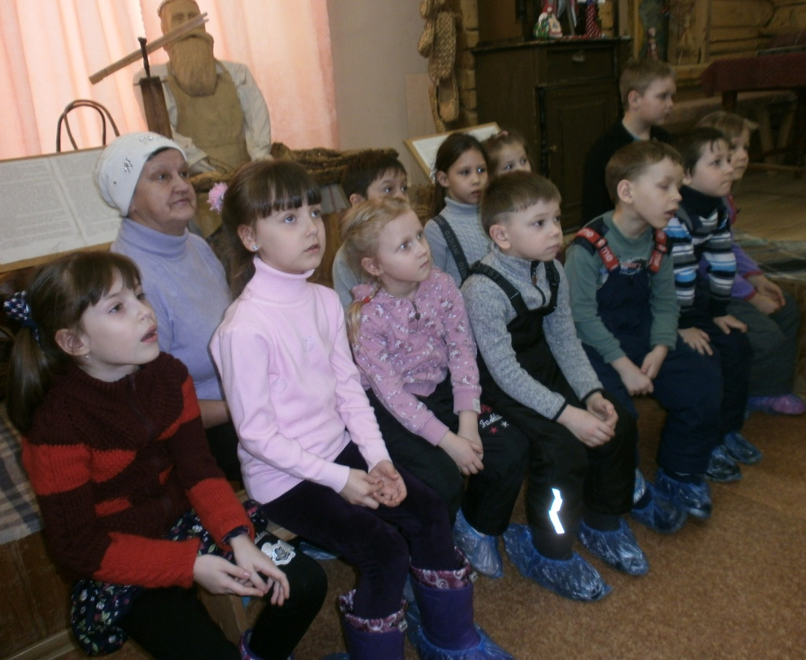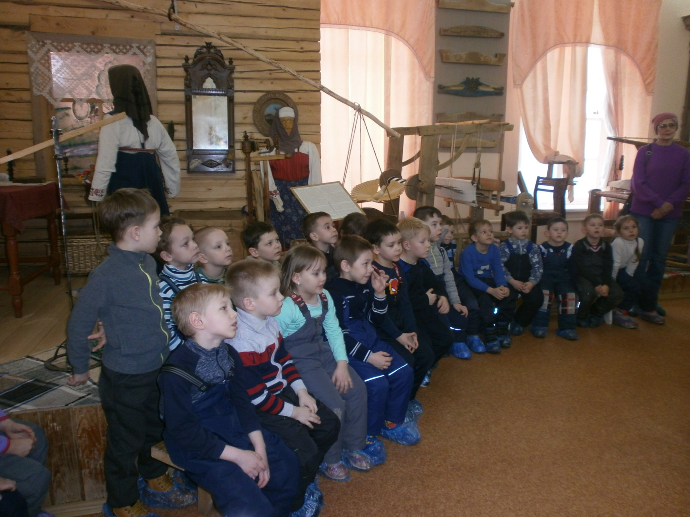

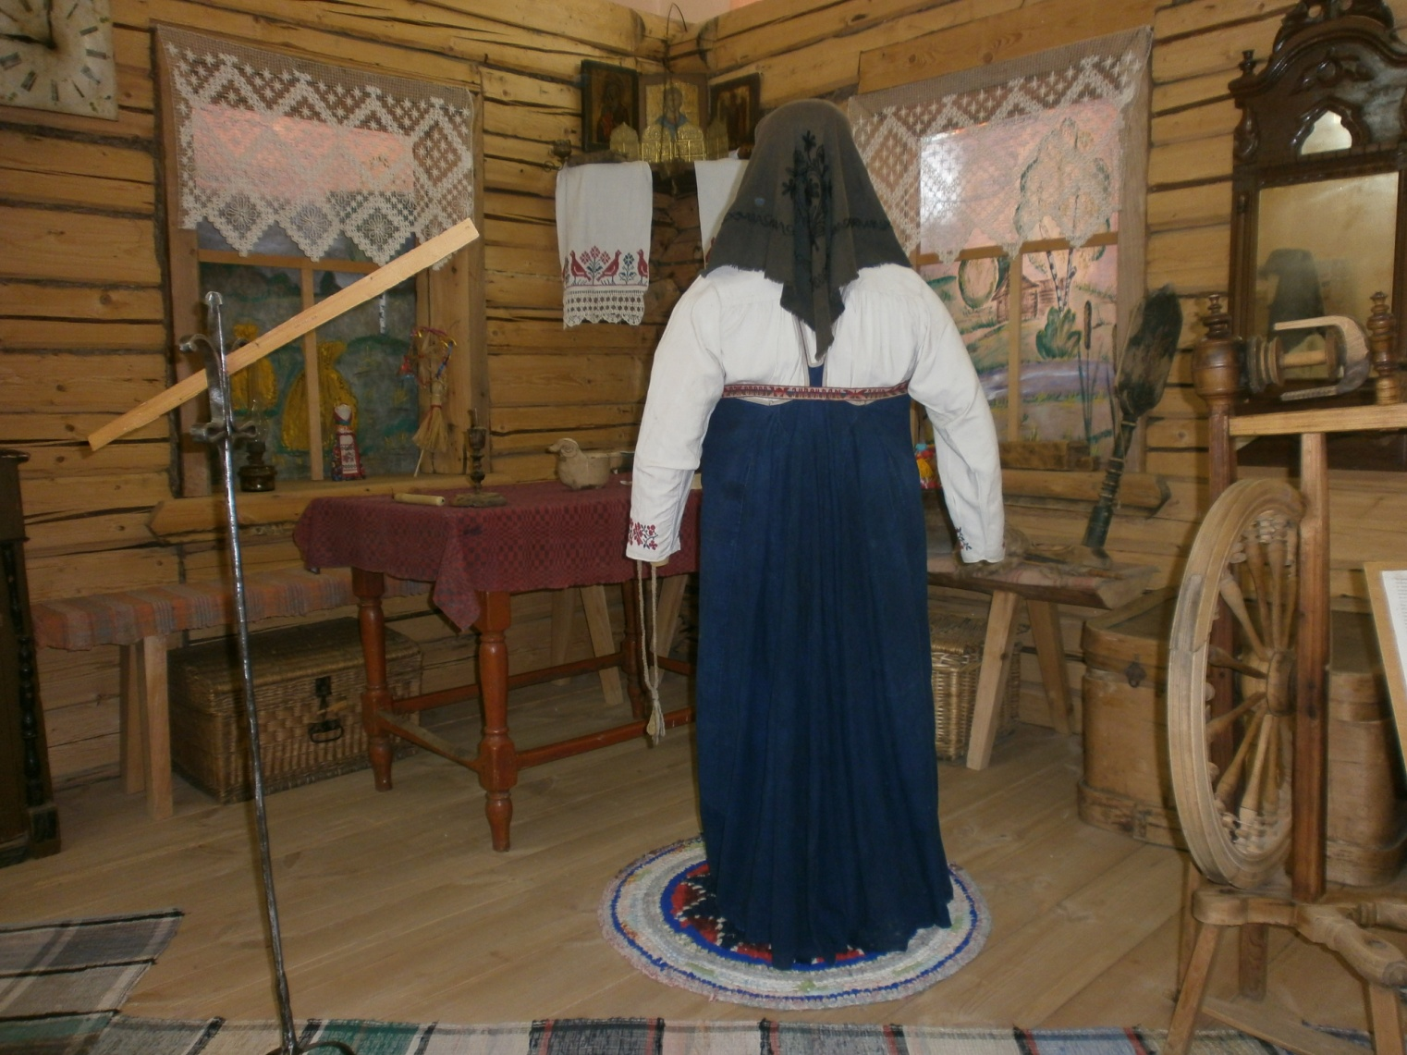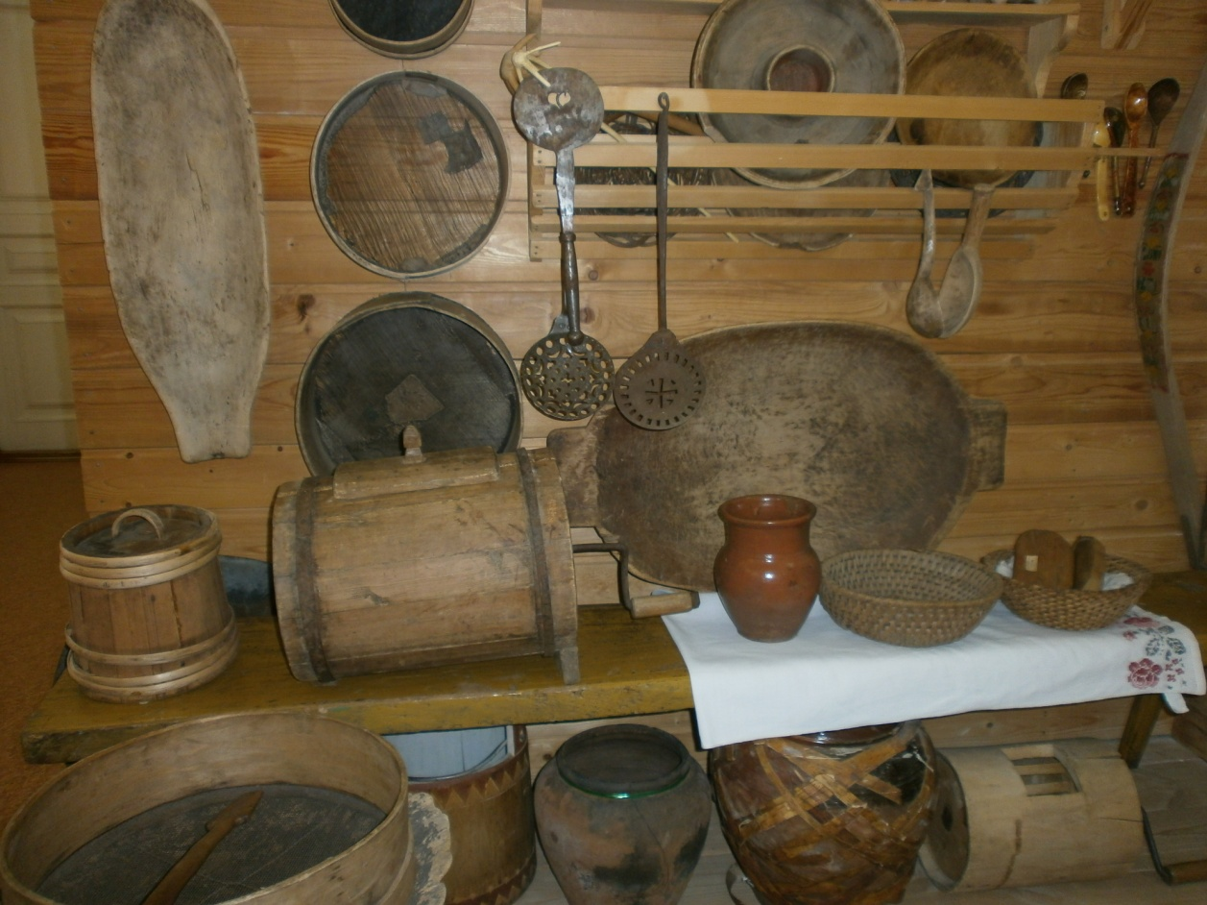
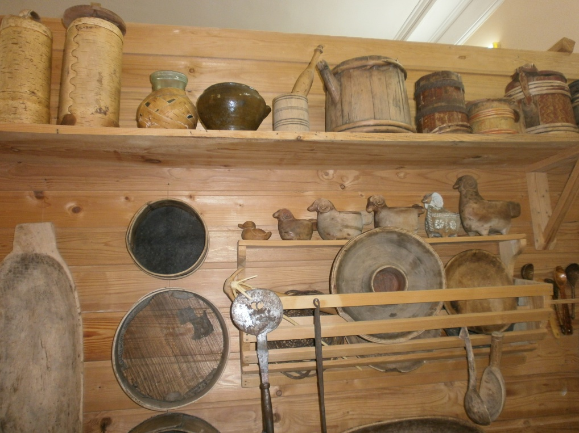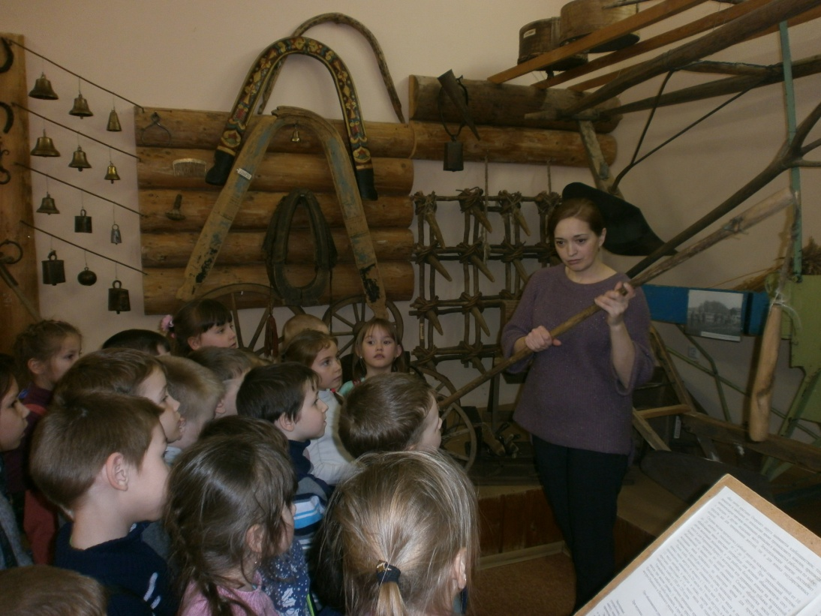
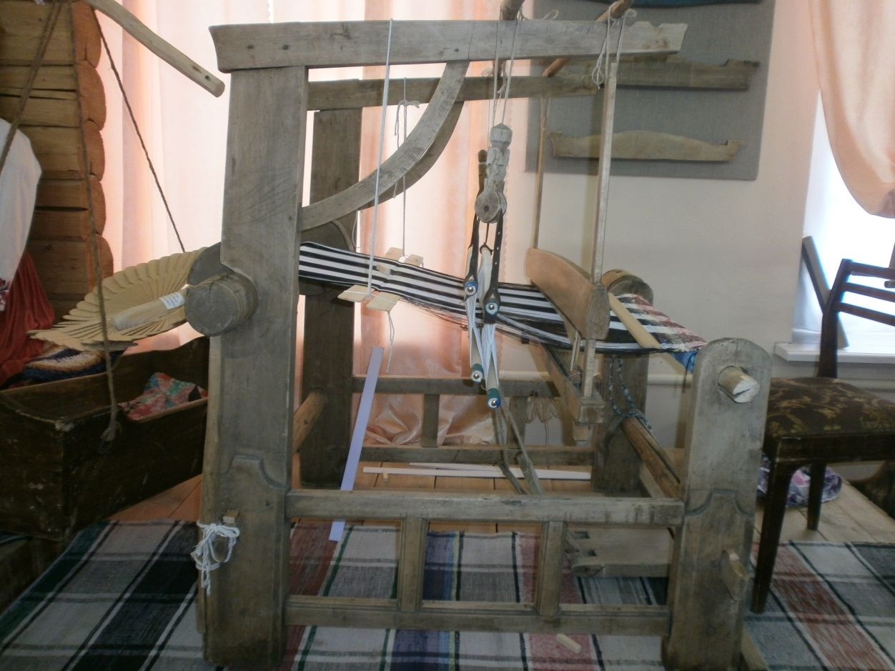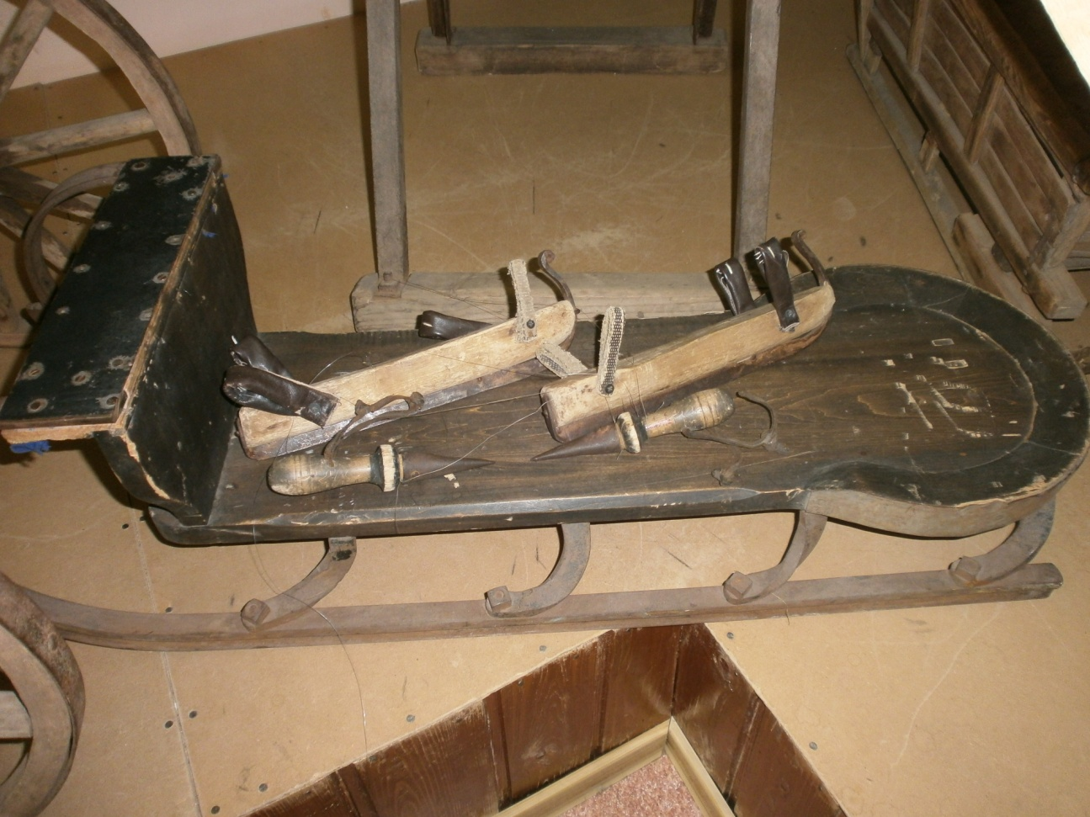
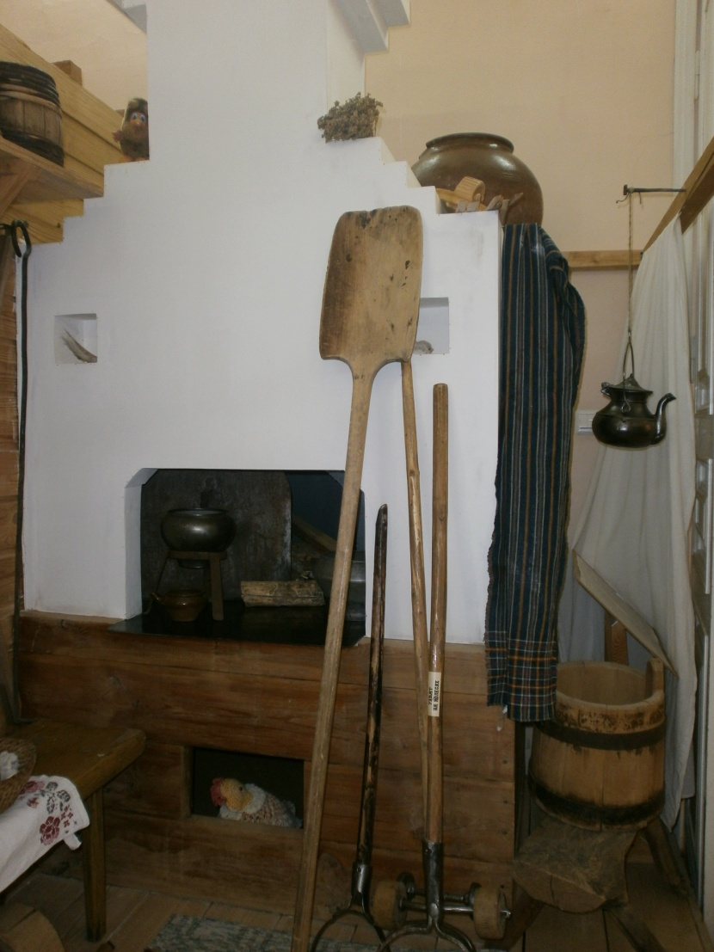
Детям рассказали и показали, что такое ярмарка и чем торговали.

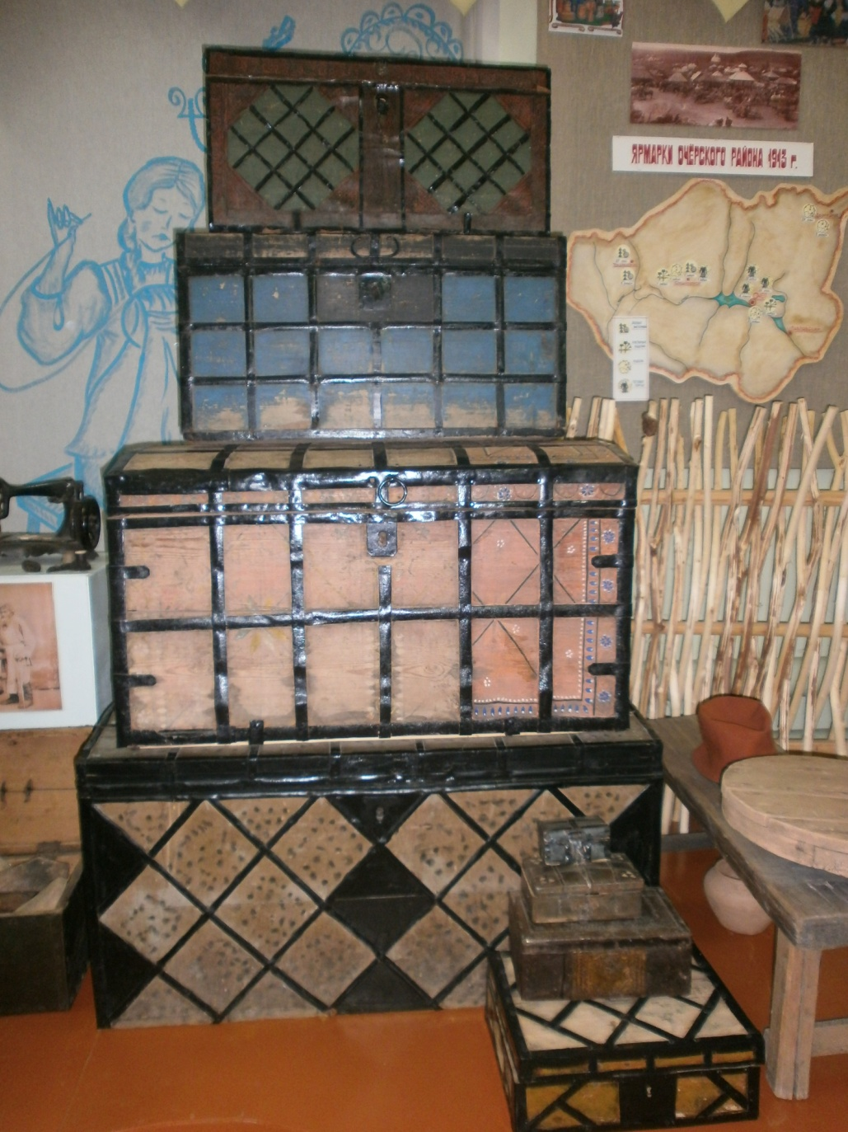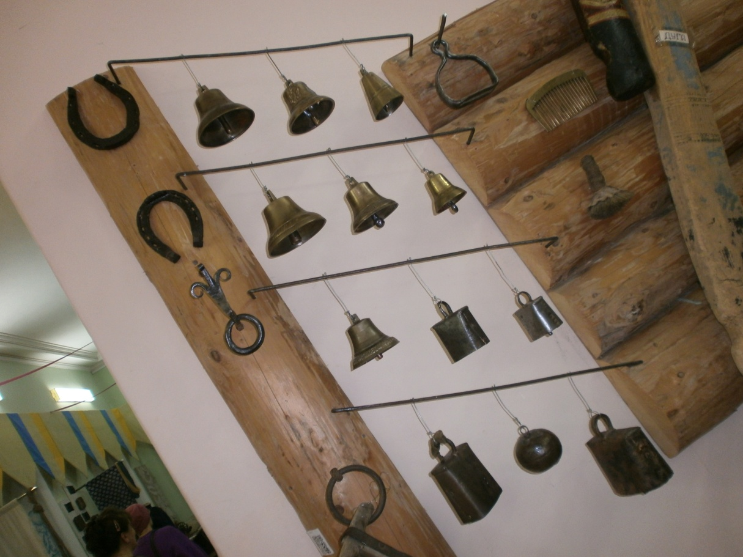

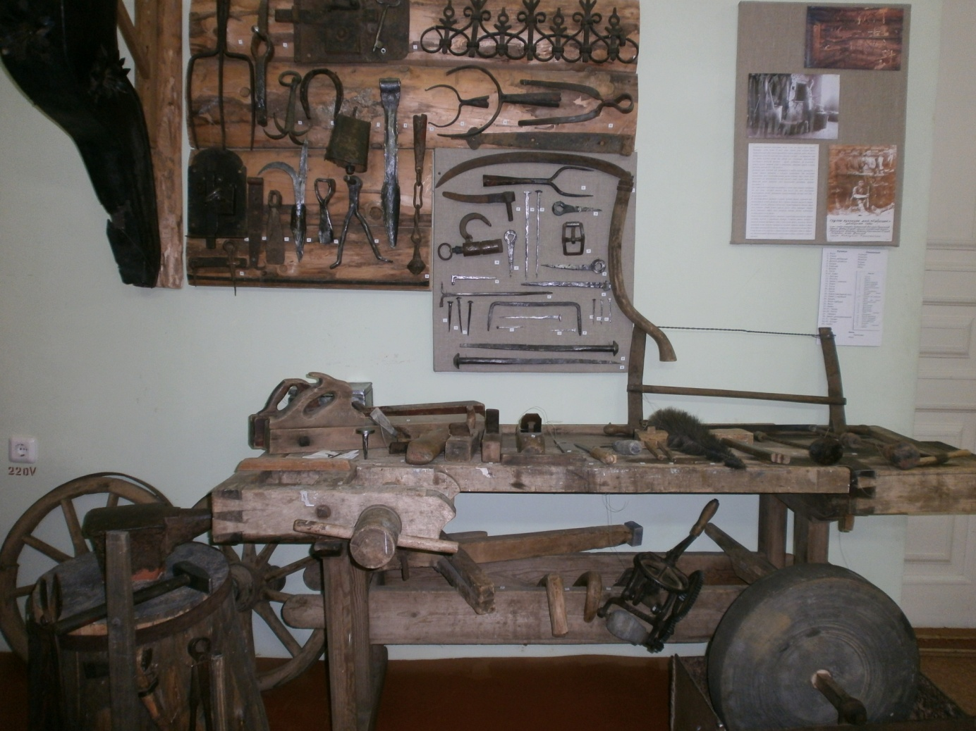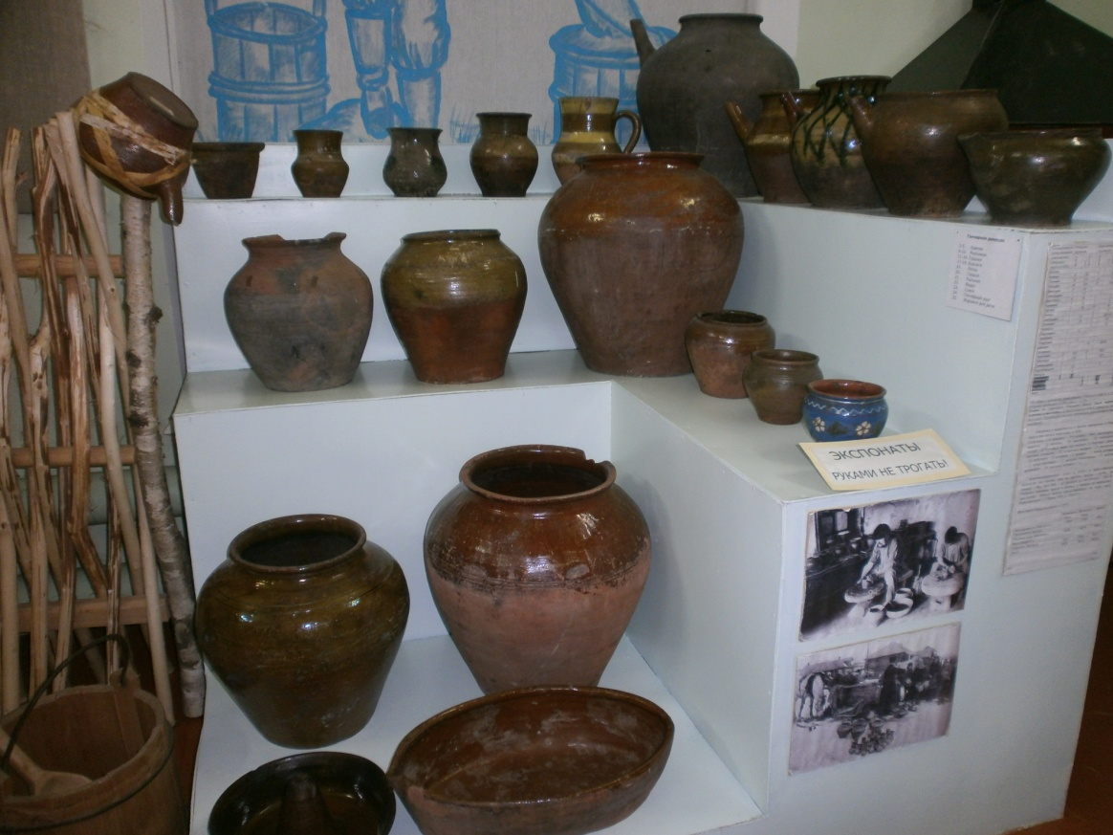

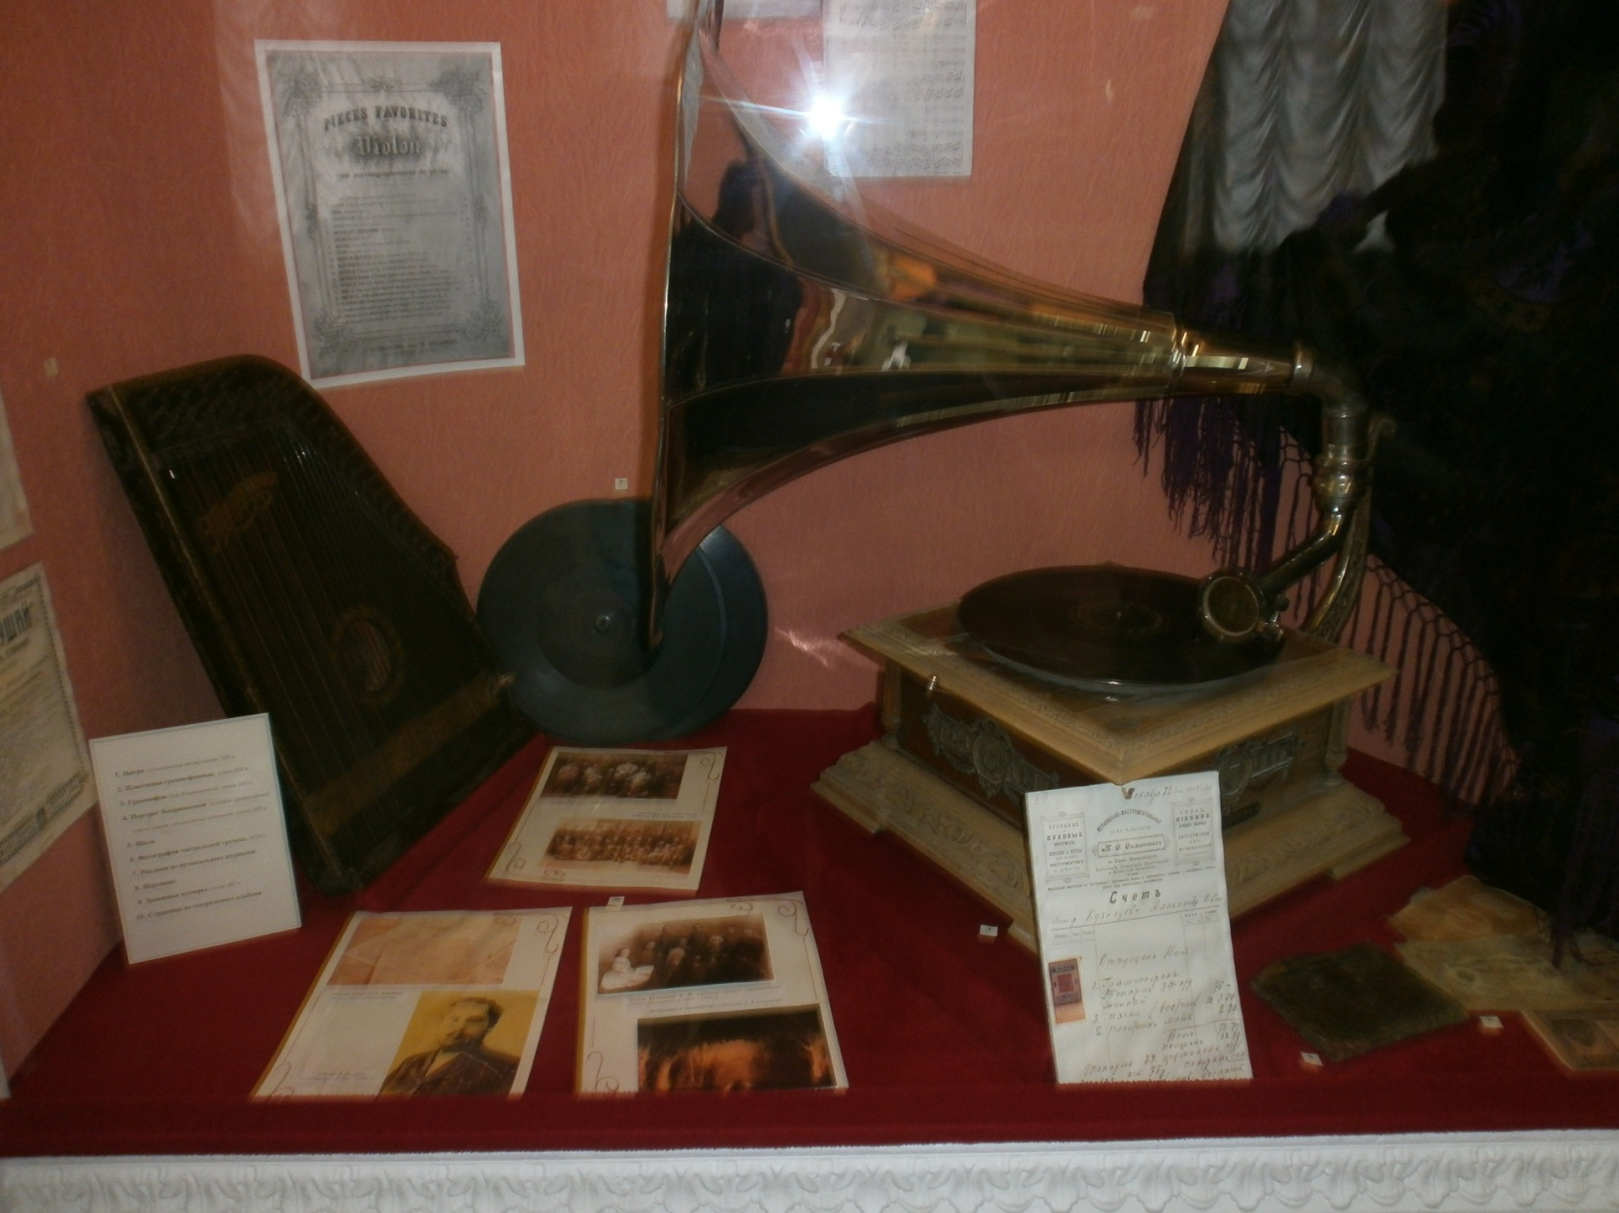
Поиграли в игры, в которые играли на ярмарках и отгадывали загадки.

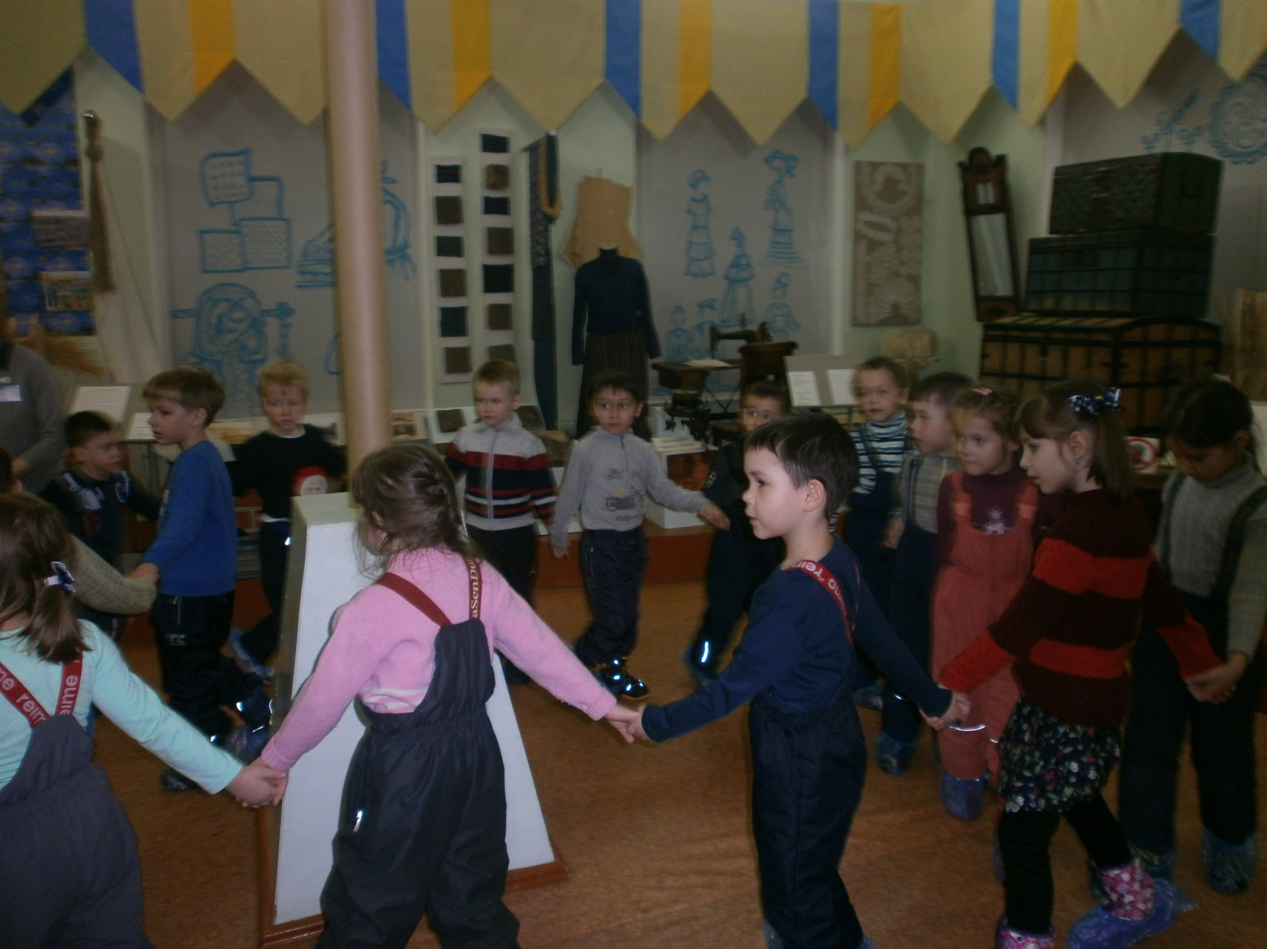

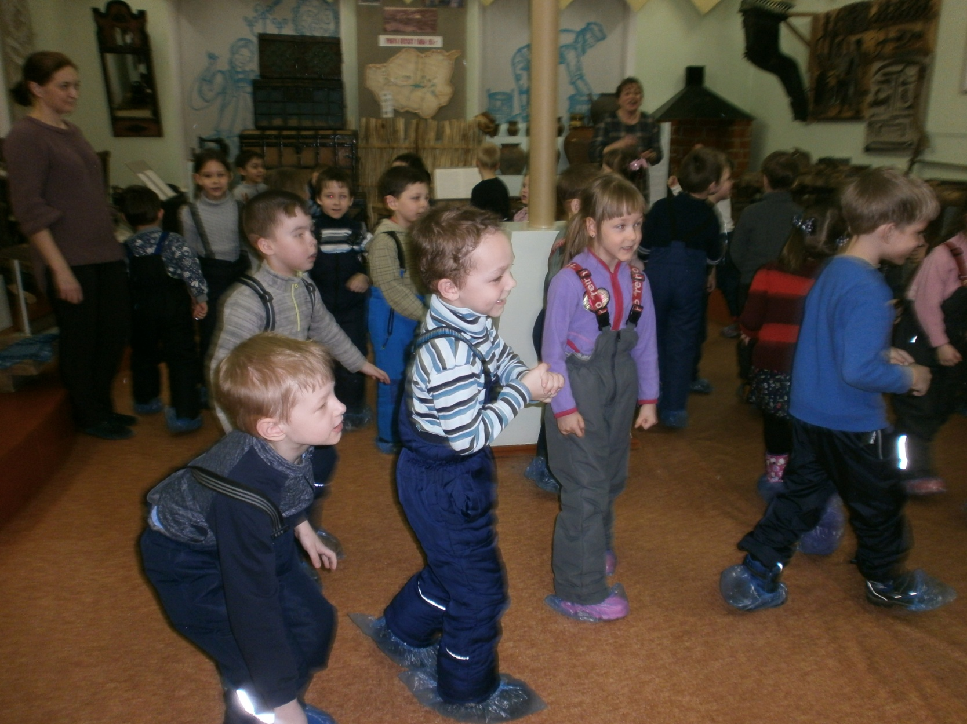
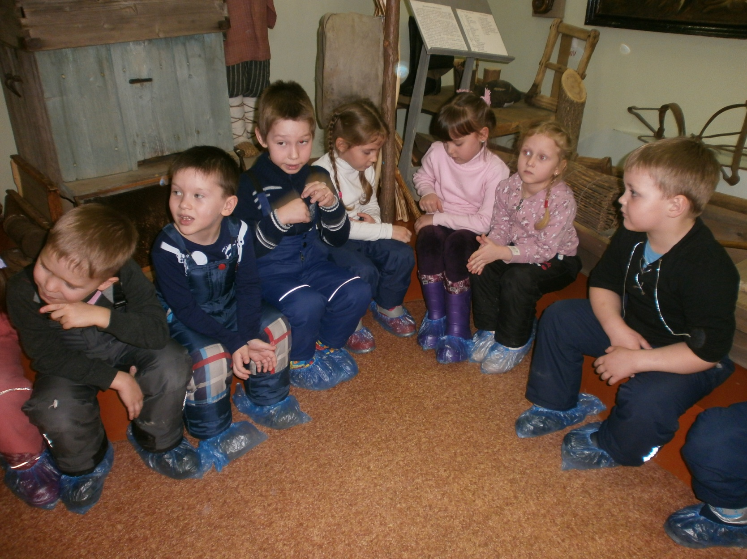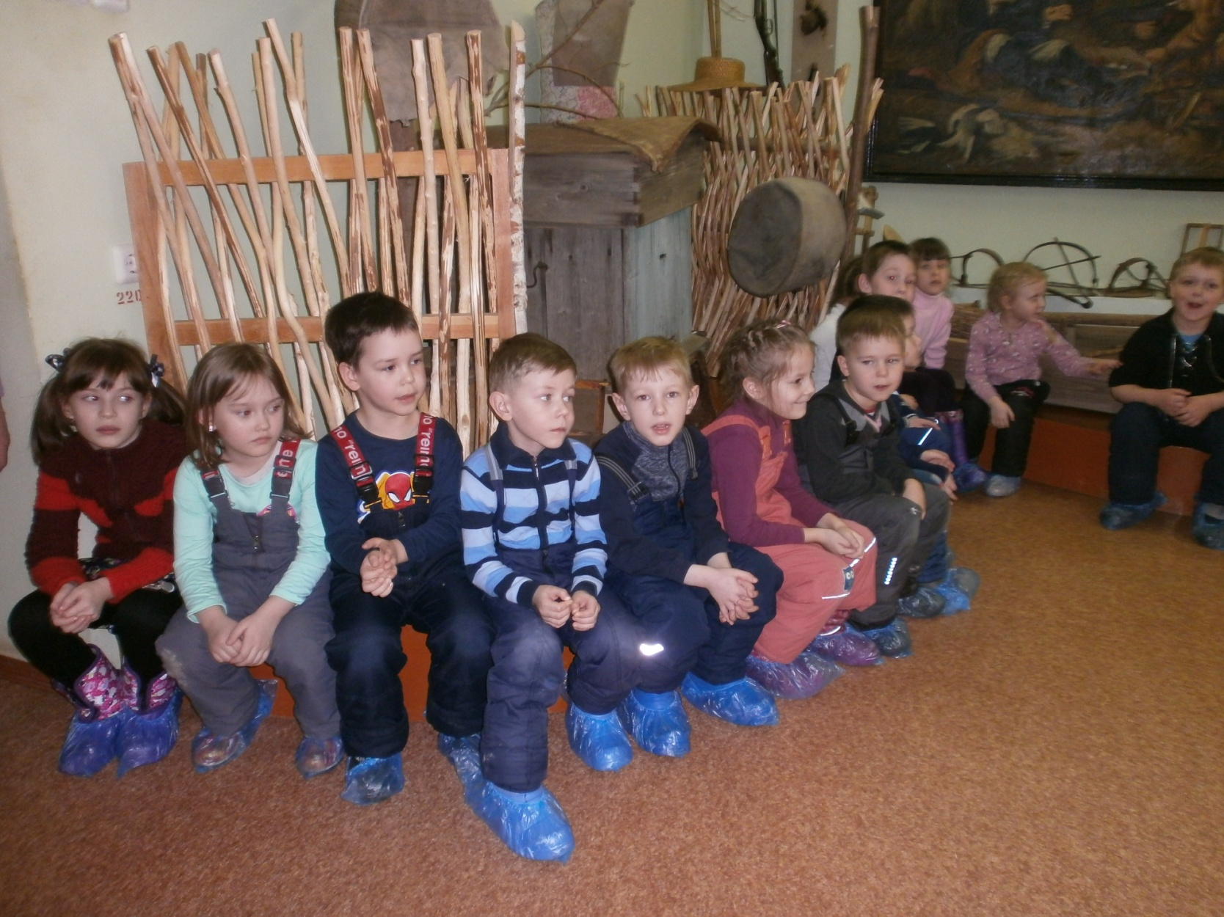

Работники музея нам приготовили сказку «Лисичка сестричка и серый волк» мы с удовольствием посмотрели её.

Ребята получили представление о том, что такое музейный предмет, экспонат, экспозиция, научились правилам поведения в музее. В доступной для детей форме рассказали об истории и культуре малой Родины. Для детей это было значимое событие, они с интересом восприняли новую информацию и прониклись новыми впечатлениями. После того, как мы посетили музей, нами была проведена беседа с детьми о том, что больше всего понравилось в музее. Дети неустанно и яростно рассказывали о своих впечатлениях.
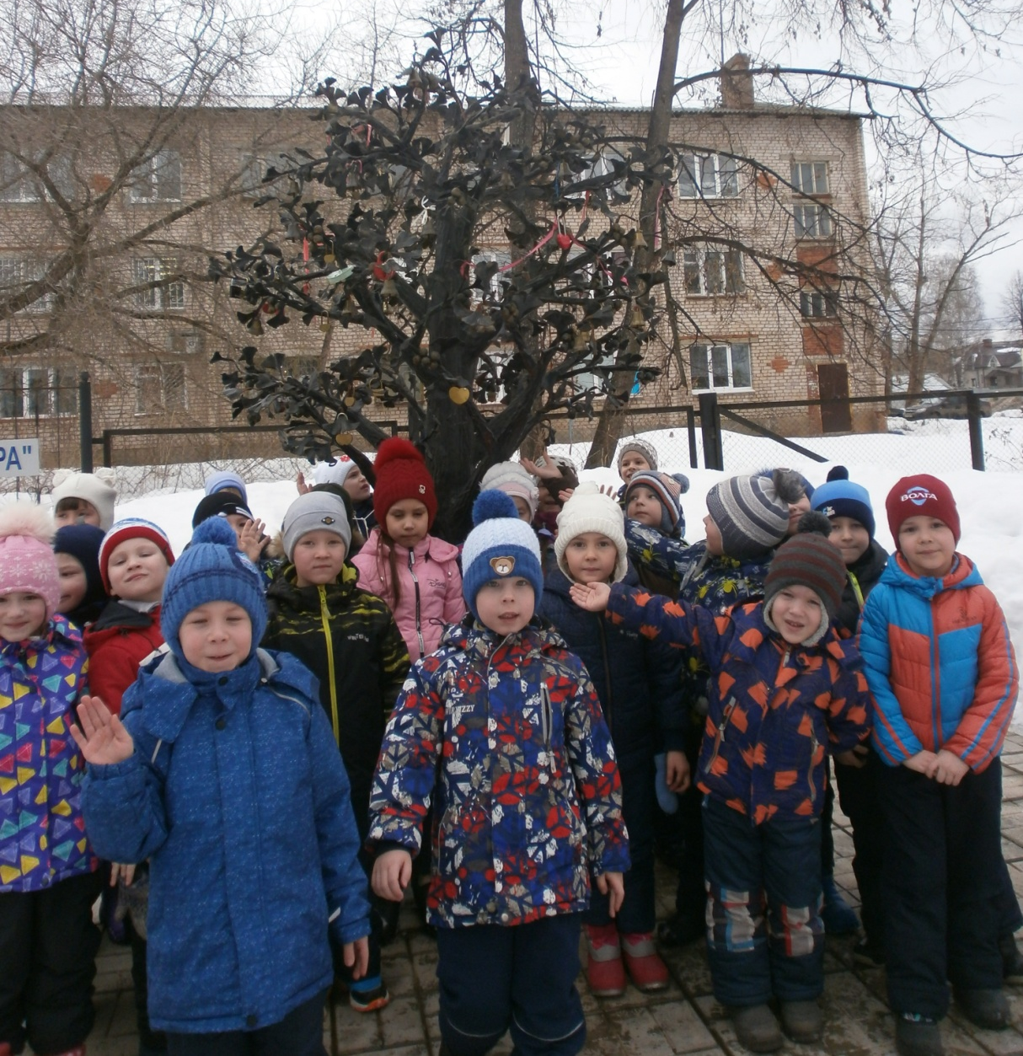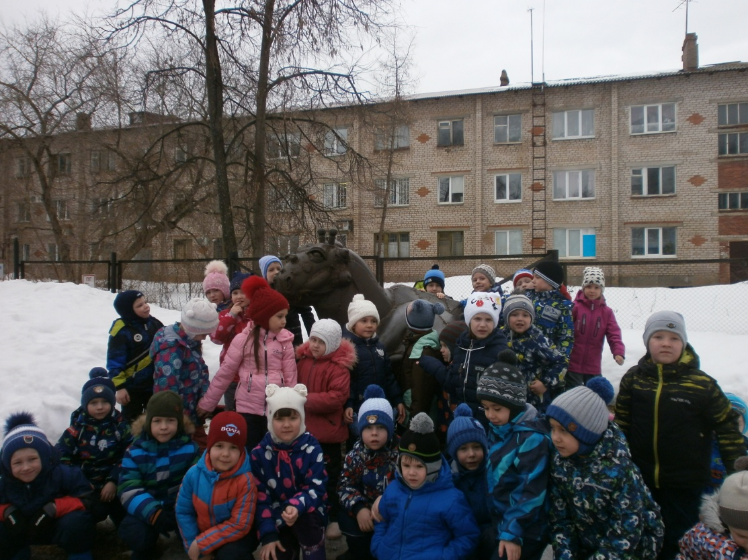

Таким образом, экскурсии в музеи помогают по-новому взглянуть на мир. Знакомство с экспонатами музеев помогает приобщить детей к прекрасному.
Оказавшись в необычной торжественной обстановке, маленькие экскурсанты начинают понимать. Что узнать, увидеть много интересного можно не только сидя у телевизора, компьютера или читая книгу, но и рассматривая скульптуры, картины, общаясь с экскурсоводом. Экскурсия в музей формирует у детей любовь к Родине, накопление ими социального опыта жизни в своем крае, усвоение принятых норм поведения, взаимоотношений, приобщение к миру культуры. Экскурсия в краеведческий музей прививает детям чувство любви и привязанности к природным и культурным ценностям родного края, так как именно на этой основе воспитывается патриотизм.

